Інтегрований кейс-урок
«Рекордсмен самої довгої шиї»

Розділ | Науки ,природа та людина
Рівень (клас) | 1-2
Тема | ЯДС, навколишнє середовище, комунікації.
Мета | Детальніше ознайомити учнів з тваринами класу «Птахи», виховувати любов до природи, бережливе ставлення до неї; формувати позитивне і критичне мислення учнів та етичні цінності, вчити учнів стратегічному і тактичному мисленню.
Тривалість | 90 хв

Яку інформацію я туту здобуду?

Матеріали кейсу 
Вступ
Сьогодні в нас незвичайний урок. Ми будемо поєднувати декілька предметів. Щоб дізнатися, про що йтиме мова на сьогоднішньому уроці, вам потрібно розгадати загадку.
Ця птаха тендітна та сильна,
Пливе вона в річці повільно.
Шия довга, наче спиця,
А постава, як в цариці.(Лебідь)

Правильно, це лебідь. Хто бачив лебедів?
А хочете дізнатися про нихбагато цікавого?
Прийом «Паперовий човник» – Сьогодні на уроці ми будемо мандрівниками. Щоб почати подорож, нам потрібно сісти в човник.
Якого кольору ваш човник?
І коли ви виберете колір, можна вже сідати і вважати, що урок розпочато. Так почнімо!


1- ша розгортка
ПРИРОДОЗНАВСТВО
- Який водоплавний птах найбільший?
- Чи може гніздо витримати людину?
- Чому птахи не промокають?
- Яка тривалість життя птахів?
Переглянте відео – цікаві факти про тварин. https://www.youtube.com/watch?v=SIH_yaP4U-A
Лебеді найпрекрасніші і найзагадковіші з усіх птахів на планеті. Їх красі, витонченості та манерам може позаздрити будь-яка балерина.
Лебідь – рід водоплавних птахів родини качкових, вони є найбільшими водоплавними птахами. Вони перелітні.
Ці птахи дбайливо ставляться до своїх пташенят, намагаються завжди бути поруч. Вони захищають дитинчат від найменшої небезпеки, іноді навіть жертвують своїм життям.
Гнізда лебедів бувають такі міцні, що можуть витримати людину.
Вони дуже обережні. Не підпливають до берега, уважно придивляються навколо. Проте при раптовій небезпеці збільшують швидкість до такої міри, що їх важко наздогнати на човні.
Зв’язуватися з розлюченим лебедем не варто – удар його крила такий потужний, що може зламати руку людині та вбити лисицю або собаку.
На кінчику хвоста у лебедів знаходиться спеціальна залоза, що виділяє жир для змащування пір’я. Завдяки цьому птахи можуть довго плавати у воді, не промокаючи.
Велика маса тіла заважає птахам легко злітати, тому їм доводиться тривалий час махати крилами і перебирати лапами, щоб піднятися на потрібну висоту. У силу цієї ж причини, лебеді сідають лише на воду, незграбно гальмуючи лапками про її поверхню.
Самка відкладає, як правило, від 4 до 8 яєць, які висиджує протягом 35 діб. Пташенята народжуються пухнастими і, незалежно від виду, мають сірий колір, який змінюється тільки до третього року життя птиці. Всього через кілька днів після народження лебедята можуть самостійно плавати разом з батьками.
Тривалість життя цих птахів в дикій природі 20-25 років. У неволі вони можуть доживати до 30.
На Україні в Рівненській обл. знаходиться село, яке має назву Лебеді, в Житомирській обл. також село з назвою Лебідь.
Сузір’я зоряного неба має назву Лебідь, також є люди із прізвищем Лебідь.
Лебеді є власниками самої довгої шиї. При цьому рекордсменом серед родичів вважається чорний лебідь, шийний відділ якого складається з 23 хребців і досягає половини довжини тіла особини. Такий значний розмір шиї дає можливість цим птахам добувати їжу на глибинах водойм.

Запитання
Чим відрізняються лебеді між собою?
Про це цікаво дізнатися!
1 квітня – Міжнародний День птахів (День зустрічі птахів) .
Міжнародний день птахів проходить щороку в рамках програми ЮНЕСКО і не випадково його відзначають саме в квітні. 1 квітня 1906 року була підписана Міжнародна конвенція з охорони птахів.
День птахів – це не лише річниця Конвенції, а й час повернення пернатих з вирію. Вперше цей день як масове дитяче свято стали проводити в Сполучених Штатах Америки. Організатором був вчитель з містечка в штаті Пенсільванія. Незабаром його підтримала одна з популярних газет.

2-га розгортка
Українська мова

Завдання 1. Ігрова вправа на звук «Л»
Лисиця-модниця
В шати вбралася лисиця,
Каже: їду до столиці.
Аж виблискує спідниця, начебто уся іскриться.
Раптом заєць зупинився, на Лисицю задивився.
Бачить, йде не у столицю, а у двір чужий по птицю.
- Гав-гав-гав, враз Лорд загавкав,
а лисиця, наче мавпа, скік за пень,
назад в ялицю, загубила шик-спідницю,
розсмішила дітвору й заховалася в нору.
- Ви прослухали цей вірш. Про кого ці рядки?
- Подумайте, чому слова «Лисиця» та «Лорд» пишуться з великої букви?
- У кого в сім»ї є імена на букву «ел»?
Завдання 2. Розберіть слово «Лебідь» за будово
Прослухайте звук голосу лебедя-шипуна
Завдання 3. Гра «Відгадай букву»
Один учень закриває очі й розкриває долоню. Інший гравець сірником або олівцем "виписує" на долоні або на кінчиках пальців літери. Той, в кого очі закриті, повинен виключно своїм тактильним відчуттям зрозуміти, яку саме букву було написано.

3-тя розгортка

Математика

- Що вам нагадує це лебедине яйце?

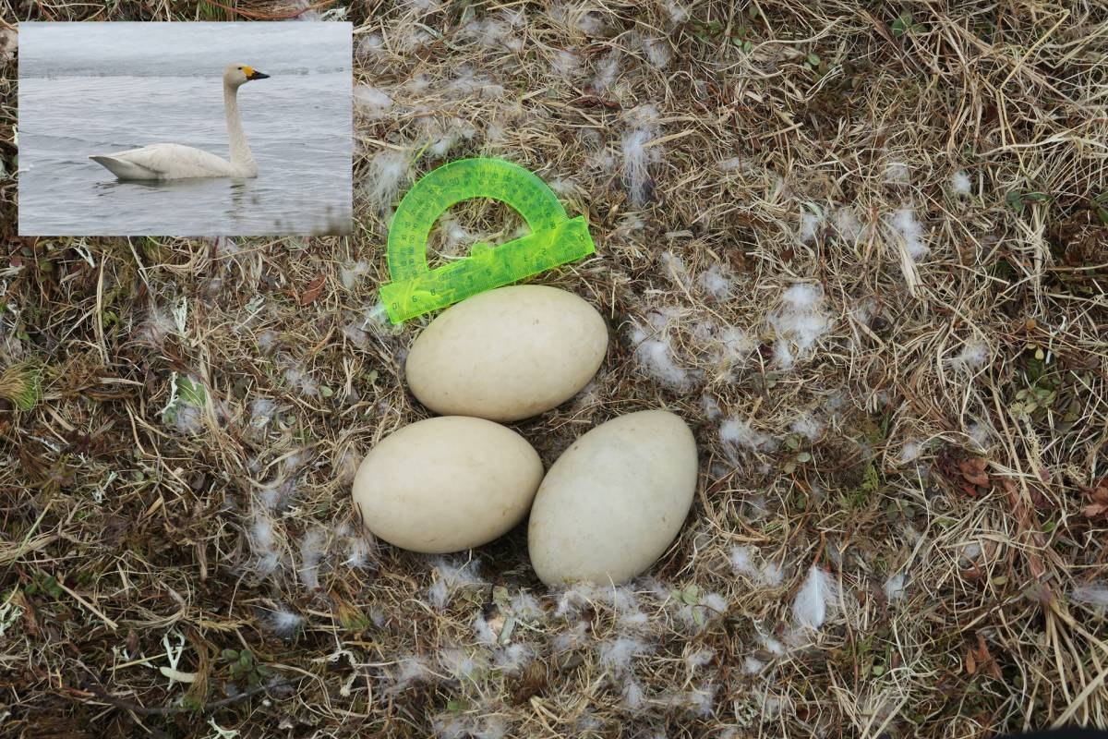

Кругла наче буква О. Та як одиницю поруч
Цифра 0, або ніщо. Ми поставимо ліворуч,
Як стоїть він сам – самісінький, То із двох зачків у нас,
То й не значить нічогісінько. Число 10 стане враз.

Складіть рівність

?
?
?

Так виглядає лебединий пух:
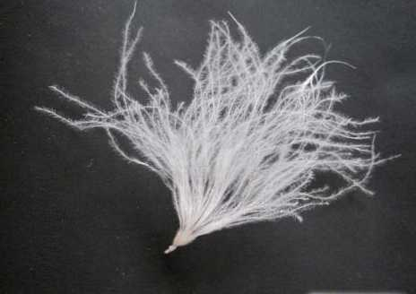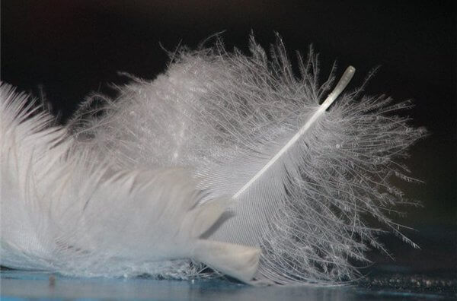
Під мікроскопом: 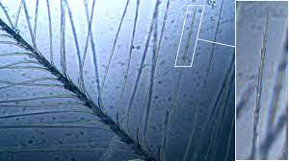

А як ви гадаєте, чим можна зважити лебединий пух?

А що потрібно зробити, щоб дізнатися, скільки важить пух?
Правильно, його потрібно зважити. Для вимірюваня маси застосовують ваги. Які вам ваги відомі?
Які виміри маси вам відомі?
1т = 1000кг 1ц = 100кг 1кг = 1000г 1г = 1000 мг

Бліц-завдання.
У озері плавало 8 чорних лебедів, а білих на 5 більше. Скільки разом плавало лебедів у озері?

2. У гнізді лебедя було 12 яєць. Вилупилося 5 пташенят. Скільки залишилося цілих яєць?

4-та розгортка
Мистецтво (образотворче)

Отже, тепер ви знаєте все про лебедів. Як намалювати лебедя?
А чи бачили ви, як художники зображують їх на картинах?
Як вам здається, чи вдалося художникам це втілити?


Олег Щербаков «Городський пейзаж»
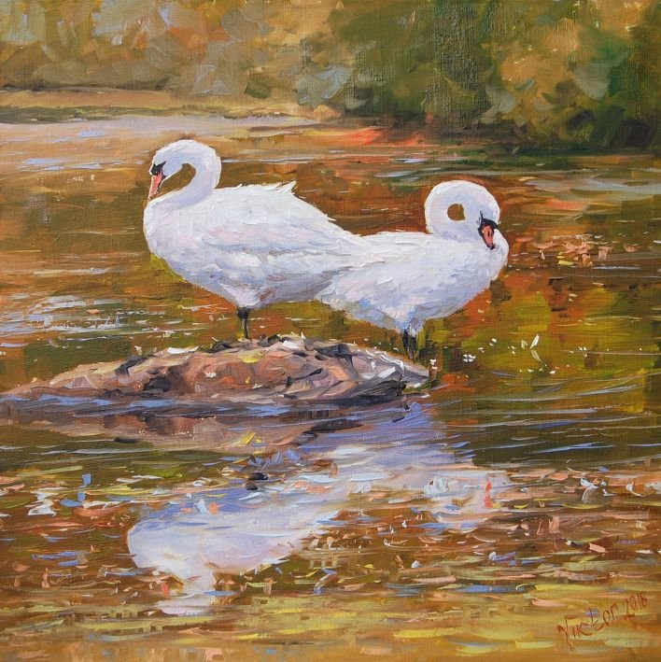
Віктор Микитенко «Пара лебедів» 2018 р.
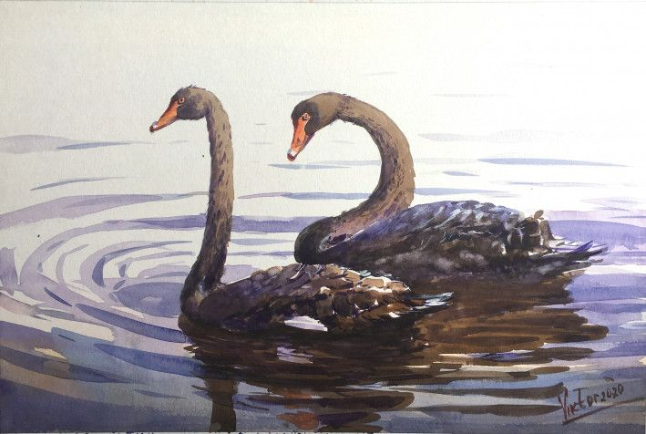
Віктор Микитенко «Лебеді» 2020р.

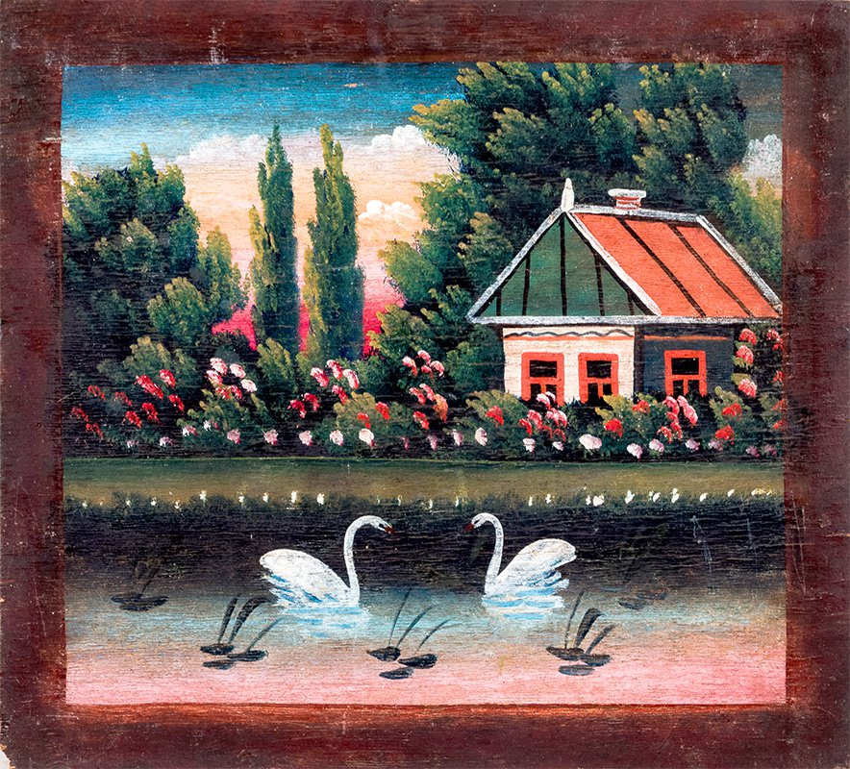
«Хата над ставком з двома лебедями», автор невідомий

Про це цікаво дізнатися!
Американський художник Кріс Мейнард - віртуоз фантастичних перетворень. Він може перетворити одну-єдину пір'їнку не просто на птаха, а на цілу зграю різноманітних птахів.
Вирізаючи з пташиного пір'я силуети птахів, він створює найдивовижні картини.
Ось так виглядають неймовірні картини з пір»я:
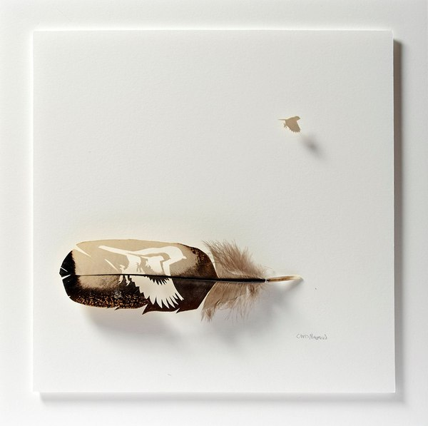
Перегляньте навчальне відео про те, як намалювати лебедя з цифри 2. Повторити такий малюнок дуже просто. Достатньо написати велику цифру і в точності повторити всі дії автора – з дуги зробити довгу шию, а з нижньої частини – красивий пухнастий тулуб з маленьким крильцем.

Перегляньте відео https://www.youtube.com/watch?v=j6jJo9eiVfo

Завдання. «Увімкніть» фантазію і спробуйте намалювати свого лебедя.

- Якого кольору ваш човник зараз?
- Чи змінився в нього колір?



Джерела:

1. https://unicorn.itstep.org/blog/case-studies-what-are-they-and-what-are-their-advantages
2.https://ua.edufuture.biz/wpm-category/faq/
3.https://shron1.chtyvo.org.ua/Huschak_Ivan/Vskochyv_lys_u_barbarys_Lohopedychni_virshi.pdf?PHPSESSID=pmsq8akpccchpfo89be3vui6q3
4.https://www.google.com/search
5.https://mors.in.ua/art/1780-hudozhnyk-vyrizaye-neymovirni-kartyny-z-pirya-foto.html
6.https://ua.edufuture.biz/wpm-category/kejs-uroki-dlya-nush-nova-ukrayinska-shkola/page/2/
7.https://ua.edufuture.biz/wp-content/uploads/2019/04/keys-po-nush.pdf
8.https://youngmetodist.wordpress.com
9.Ю.О.Плющ «Кейс-технологія в початковій школі. Порадник для вчителя»-2019
10.http://verdict.justia.com

